**Découvrir le contexte historique et l’utilisation actuelle des blockchains**

**Ligne du temps :**

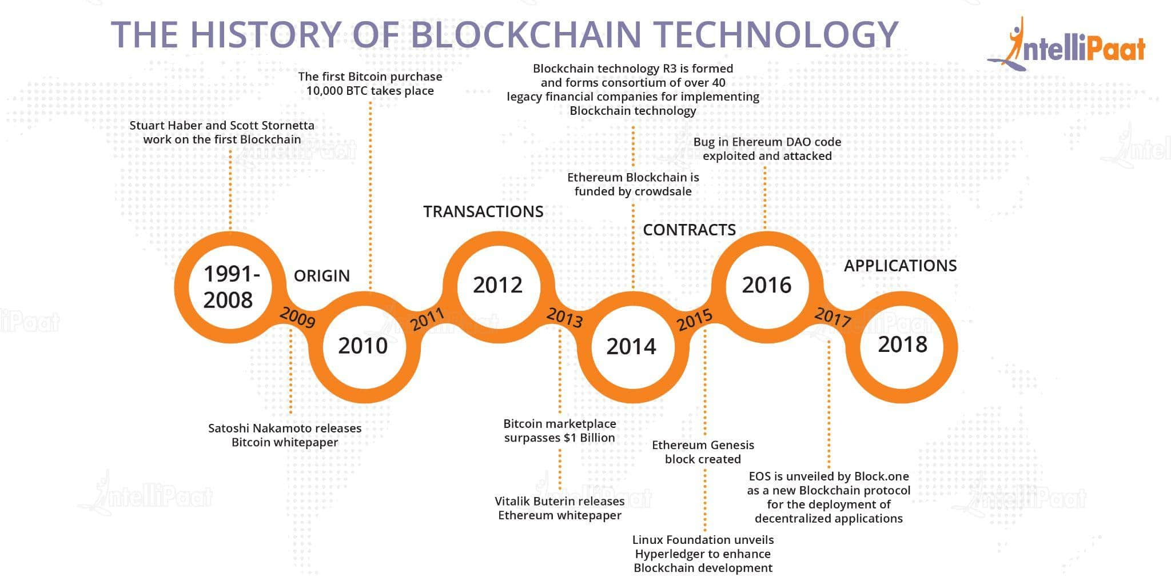

* **1982 :** David Chaum, informaticien américain et fondateur de Digicash, décrit une base de données blockchain dans sa thèse intitulée « Computer Systems Established, Maintained and Trusted by Mutually Suspicious Groups ».
* **1991 :** Stuart Haber et Scott Stirnetta travaillent sur la première Blockchain.
* **2008 :** Satoshi Nakamoto publie un livre blanc décrivant le fonctionnement du Bitcoin, la première application concrète de la blockchain.
* **2009 :** Le Bitcoin est lancé.
* **2015 :** La blockchain devient une technologie de plus en plus populaire et est utilisée pour d'autres applications que le Bitcoin.
* **2017 :** La valeur du Bitcoin atteint des sommets historiques, attirant l'attention des médias et des investisseurs.
* **2020 :** Les chercheurs continuent d'expérimenter les mécanismes de consensus, la scalabilité et la sécurité des blockchains.

**Utilisations actuelles de la blockchain**

Les 4 grands domaines d’application de la blockchain sont :

**La logistique :** par exemple, dans le secteur agroalimentaire, elle permet aux entreprises d’avoir une vision complète de leur chaine d’apprivisionnement. De la production à la livraison il y a un suivi de toutes les données au fur et à mesure de la production. Il y a une meilleure traçabilité et une relation de confiance avec le consommateur car le client bénéficie d’une transparence totale.

**La santé :** même concepte, toutes les donnéessont enregistrées,les patients choisissent d’autoriser ou non l’accès à leurs données de santé. Les informations étant par définition sécurisées pouraît être la solution pour la perte d’informations et confidentialité non respectée dans le secteur medicale.

**L’assurance :** par exemple, l’automatisations des processus d’indemnisations, sans aucune intervention humaine, le contrat intelligent est capable de détecter le délai éventuel d’un vol et de déclencher un paiement de compensation à l’assiré.

**L’administratif :** Les infomations étant par définition infalsifiables, la bloackchain permet une meilleure gestion des données et des documents officiels, cela est aussi un moyen efficace d’éviter les erreur, de résuire les délais et donc économiser.

**Blockchain dans le secteur de la santé :**

L'IoT et l'IA/ML sont deux technologies qui ont été largement utilisées dans le domaine de la santé. Les avantages de l'IoT dans les soins de santé comprennent une meilleure gestion des patients, une amélioration de la qualité des soins et une réduction des coûts.

L'IoT présente également des risques potentiels tels que la compromission de la confidentialité des données. Les avantages de l'IA/ML dans le domaine de la santé comprennent une amélioration des diagnostics, une aide à la prise de décision et une personnalisation des traitements.

Cependant, l'IA/ML présente également des risques tels que la perte d'emplois pour les professionnels de la santé.

**l'IoT dans les soins de santé:**

**Avantages:**

- Meilleure gestion des patients grâce à la surveillance à distance des patients et à la collecte de données en temps réel.

- Amélioration de la qualité des soins grâce à la collecte de données précises et à la personnalisation des traitements.

- Réduction des coûts grâce à une utilisation plus efficace des ressources et à une réduction des erreurs médicales.

**Inconvénients:**

- Risque de compromission de la confidentialité des données en raison de la collecte et du partage de données sensibles.

- Risque de sécurité pour les dispositifs médicaux connectés en raison de la vulnérabilité aux cyberattaques.

- Risque de dépendance excessive à la technologie et de perte de l'interaction humaine dans les soins de santé.

**l'IA/ML dans les soins de santé:**

**Avantages:**

- Amélioration des diagnostics grâce à l'analyse de grandes quantités de données et à la détection précoce de maladies

- Aide à la prise de décision grâce à la recommandation de traitements personnalisés en fonction des données du patient.

- Personnalisation des traitements grâce à la capacité de l'IA/ML à s'adapter aux besoins individuels des patients.

**Inconvénients:**

- Risque de perte d'emplois pour les professionnels de la santé en raison de l'automatisation de certaines tâches

- Risque de biais dans les algorithmes d'IA/ML en raison de la qualité des données d'entrée.

- Risque de manque de transparence dans les décisions prises par l'IA/ML en raison de la complexité des algorithmes

Sources :

<https://www.cisin.com/coffee-break/fr/technology/iot-in-healthcare-use-cases-trends-advantages-and-disadvantages.html>

<https://start-in-blockchain.fr/david-chaum-inventeur-cryptographie/>

<https://www.oracle.com/ch-fr/blockchain/what-is-blockchain/blockchain-in-healthcare/>

<https://kriptomat.io/fr/blockchain/lhistoire-du-blockchain/>

<https://www.allnews.ch/content/points-de-vue/les-10-principales-applications-de-la-technologie-blockchain>

<https://www.theknowledgeacademy.com/blog/history-of-blockchain/>

<https://coinacademy.fr/academie/histoire-blockchain/>